无人机桨叶是倾斜的螺旋斜面，旋转方向只改变扭转力矩，不改变下压空气的效果。
四轴无人机的螺旋桨分两种：正桨、反桨
- Motor1/Motor3 逆时针转 → 配反桨
- Motor2/Motor4 顺时针转 → 配正桨
两种桨的倾斜斜面是镜像对称的，斜面朝向相反。
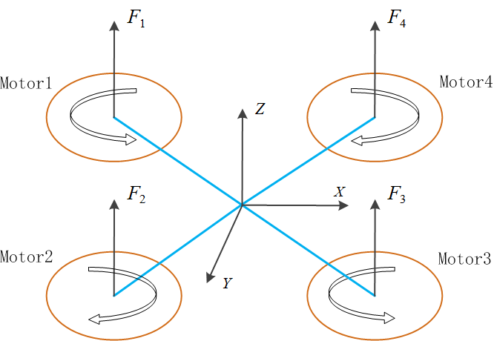
ISR中断服务程序
PendSV可挂起系统服务异常。Cortex-M 专门用来做任务上下文切换的异常；
设为最低优先级，是为了不让任务上下文切换切换抢占任何硬件中断，确保所有中断完整处理完，再执行任务切换，保障外设实时性与稳定性。

CubeMx基础配置
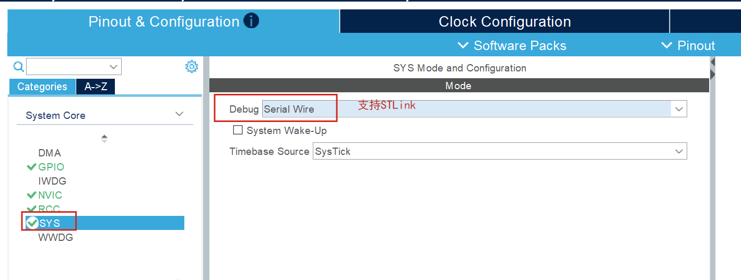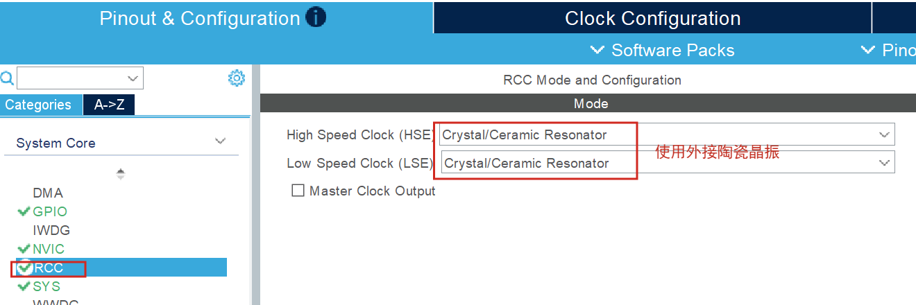 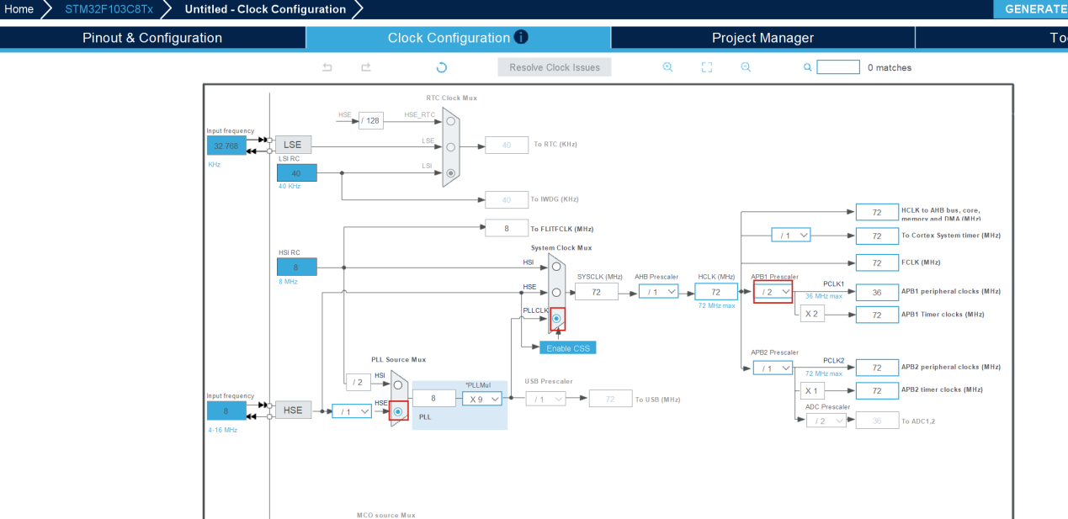时钟树配置原理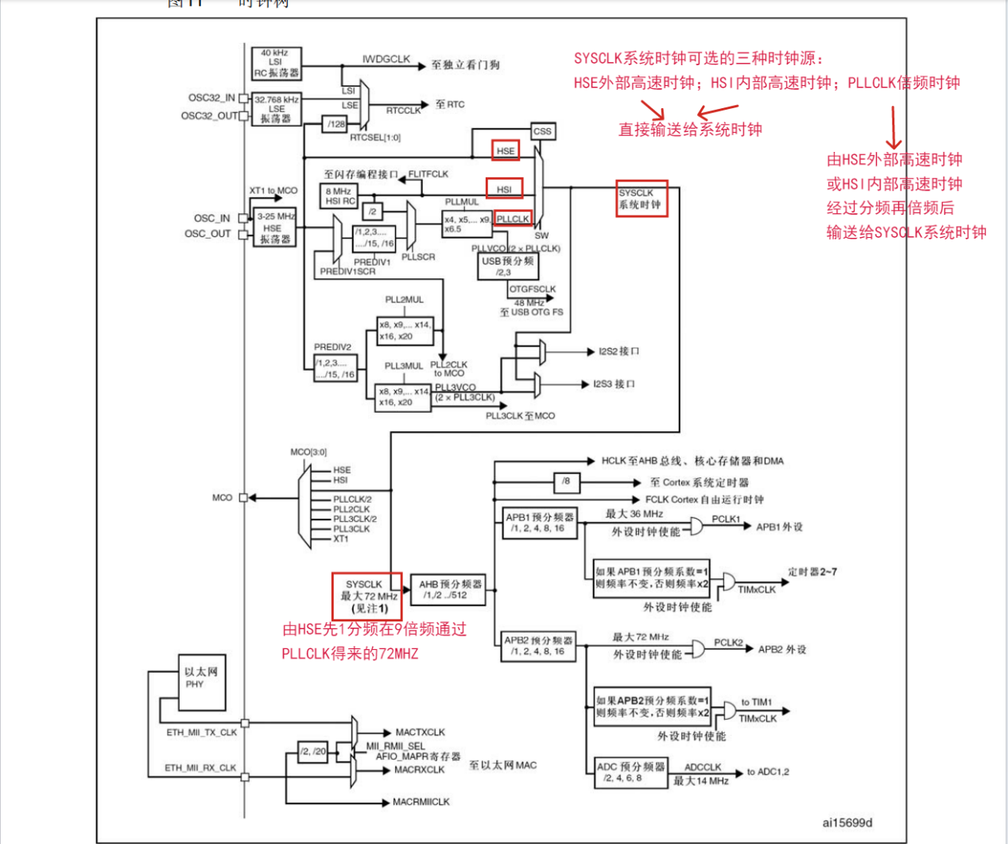
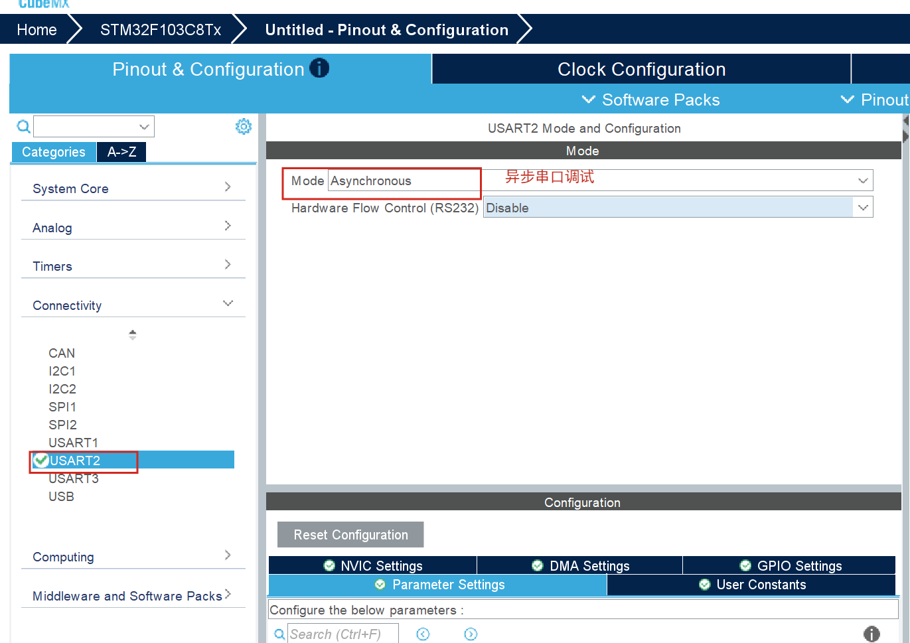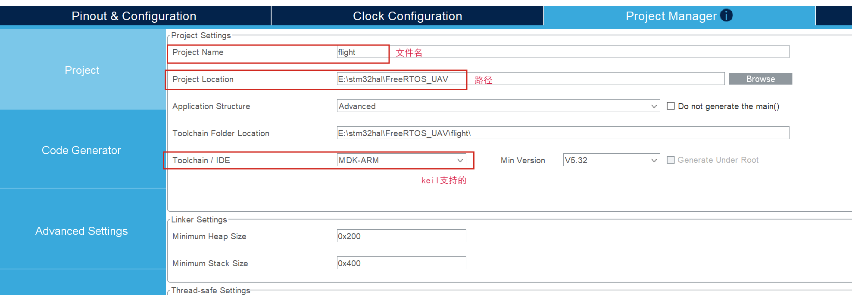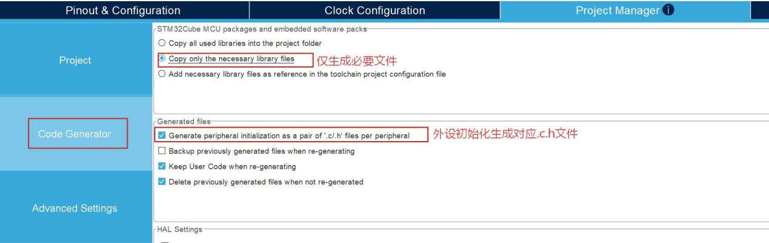
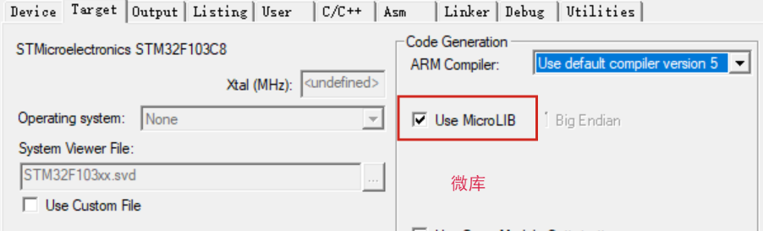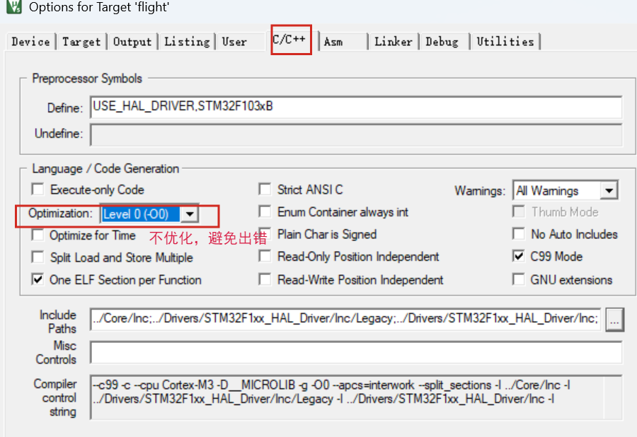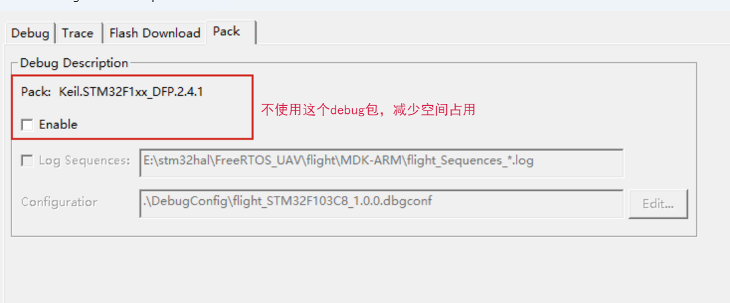

电源控制模块

配置CubeMX
电源原理图
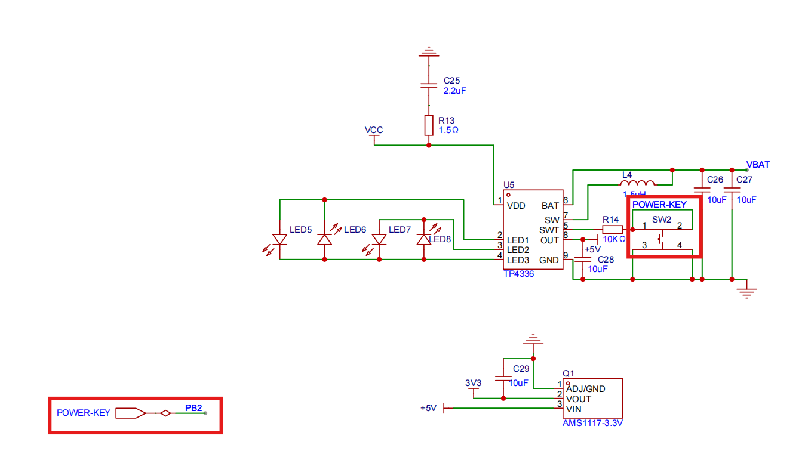
PB2配置为输出模式才可以驱动电平控制POWER-KEYA按键，默认高电平断开按键
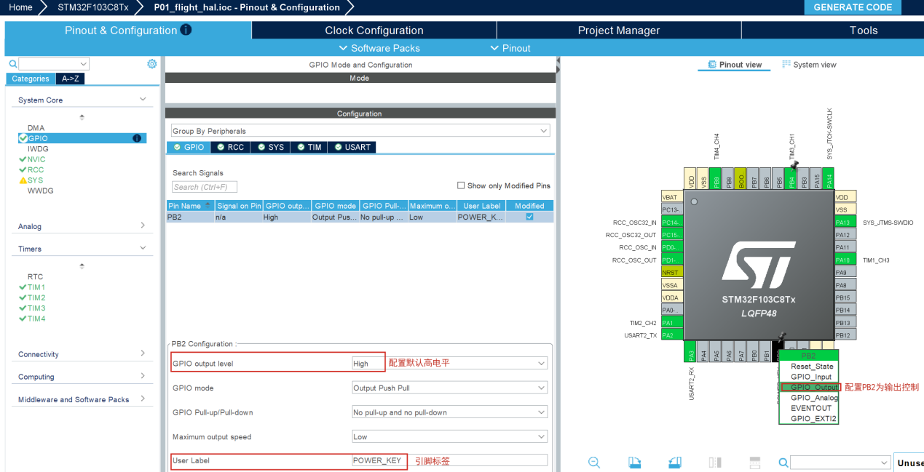

电机控制模块

一.配置CubeMX
电机原理图引脚分布
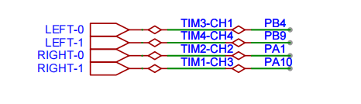
根据引脚配置定时器参数
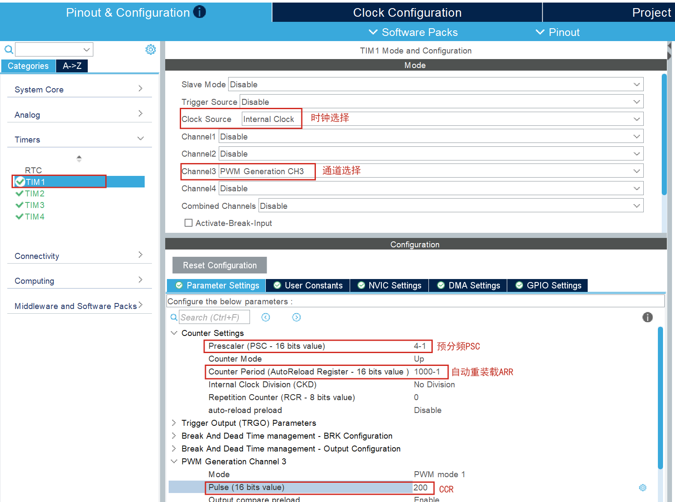

其它定时器除了通道选择不同，其它参数相同。Tim3定时器的引脚根据原理图要重定向到PB4引脚
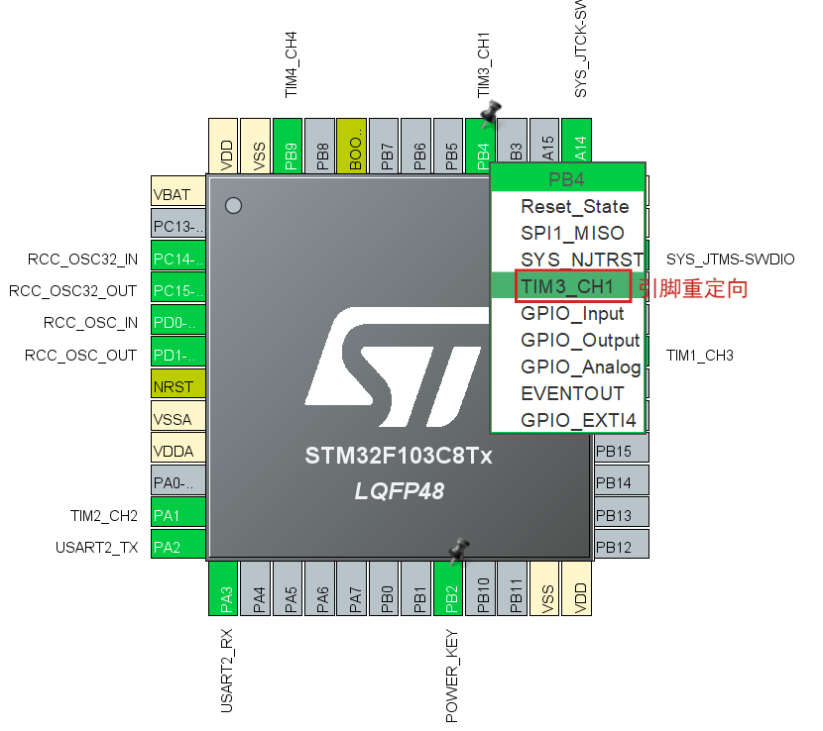

LED灯模块

配置CubeMX
电机原理图引脚分布
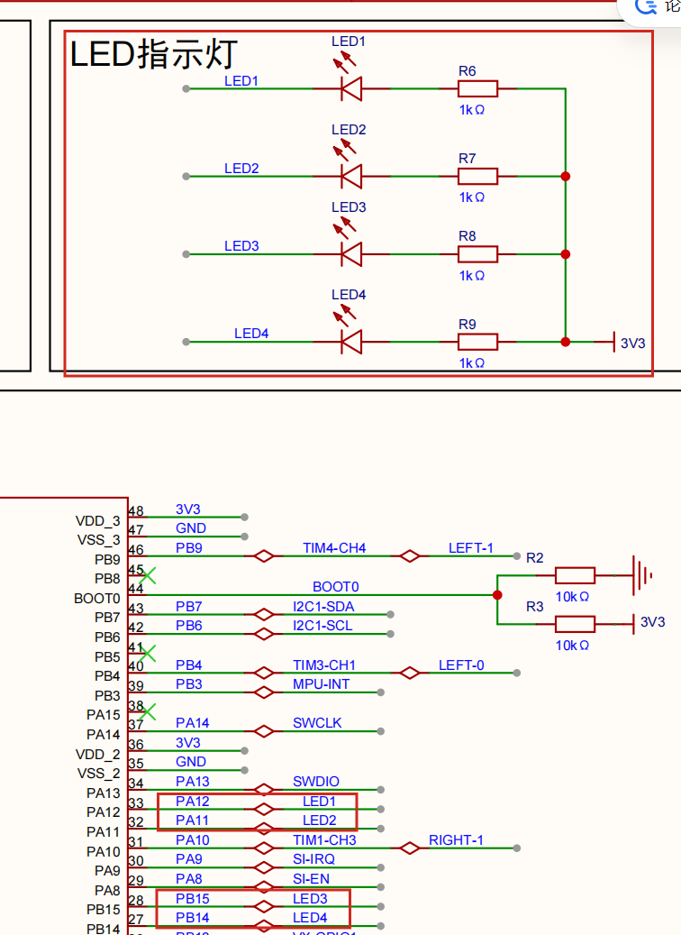
根据PB12、PB13、PB14、PB15引脚配置参数
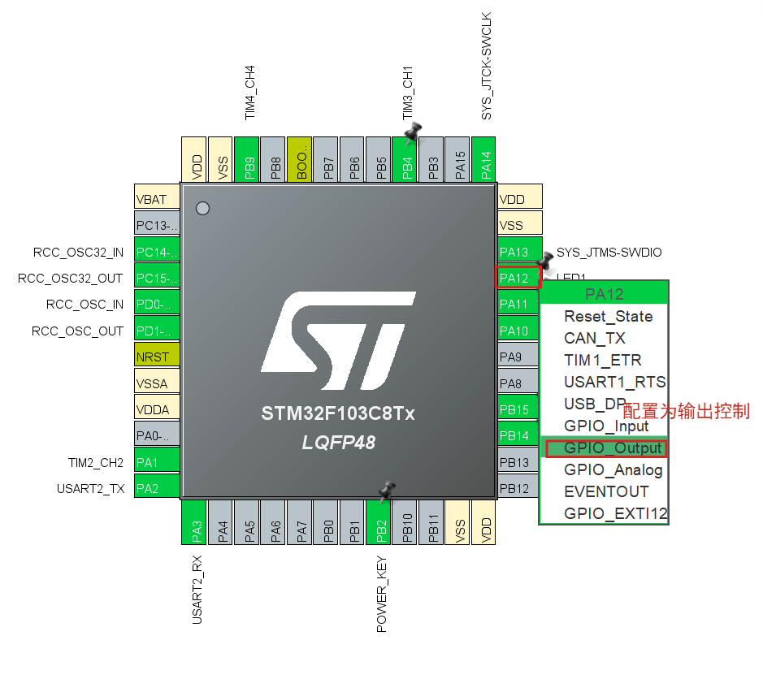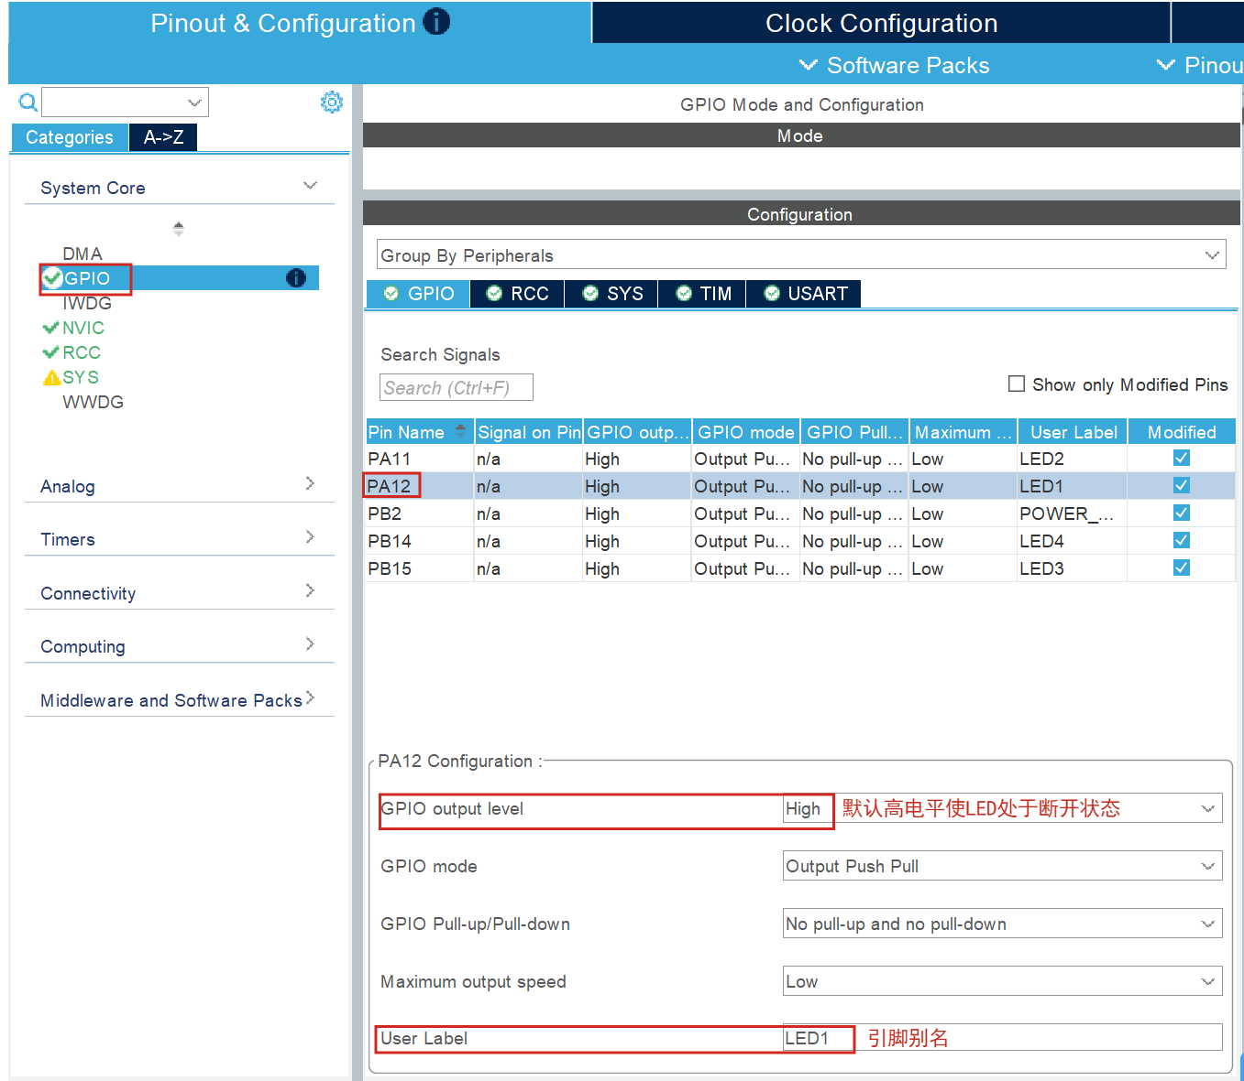

2.4G无线通信模块

配置CubeMX
电机原理图引脚分布
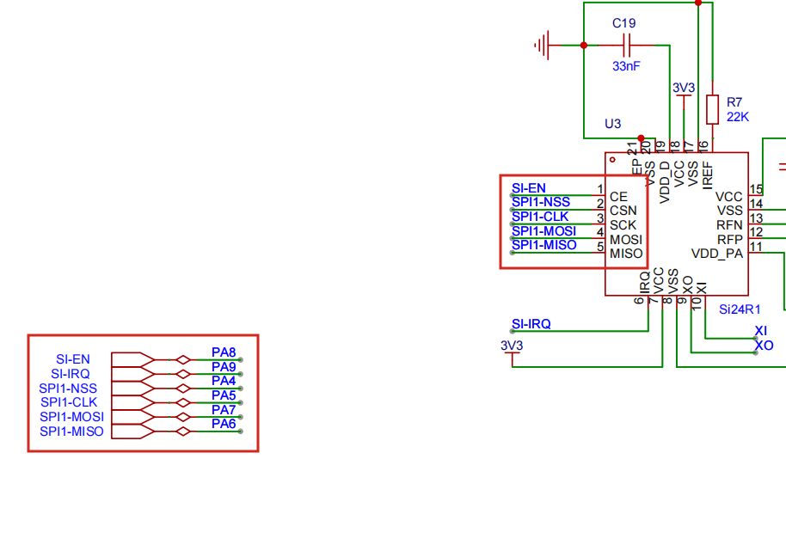
配置硬件SPI
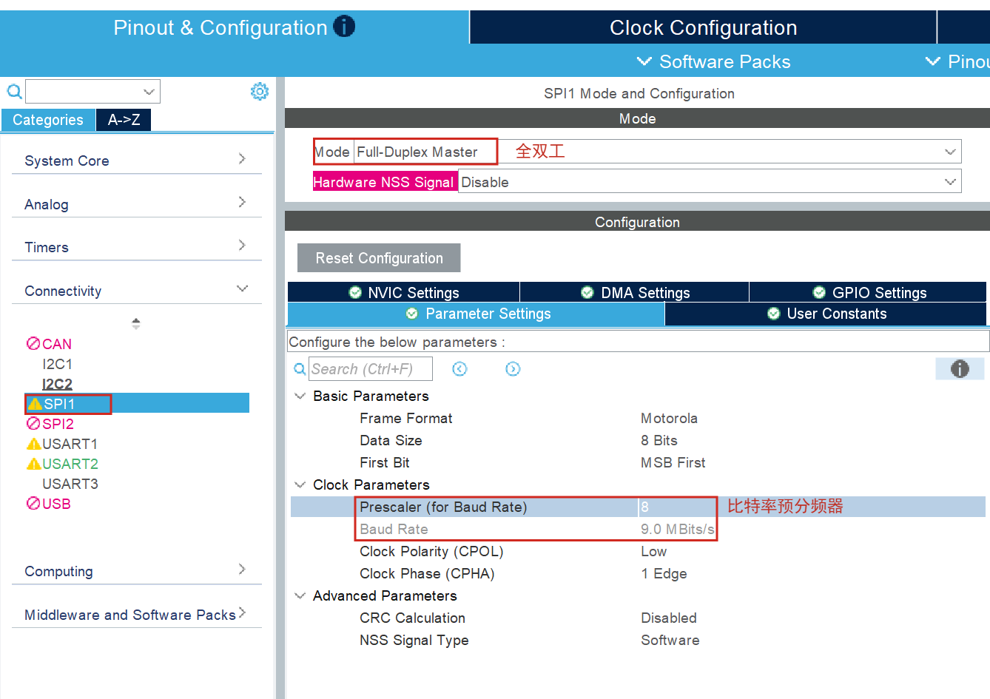
完成硬件SPI1对应的配置后PA5，PA6，PA7引脚自动配置完成
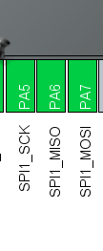
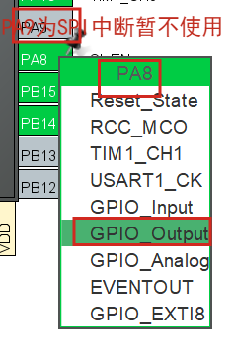 | 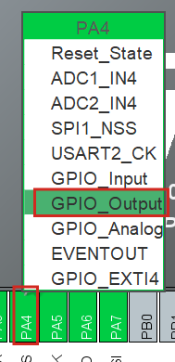
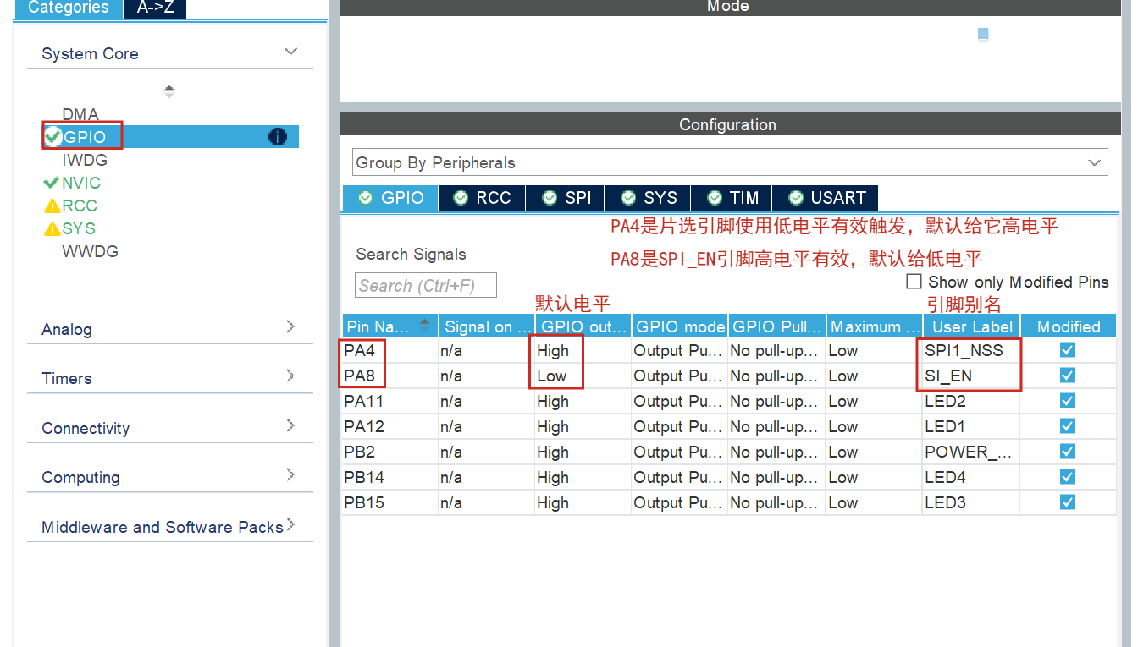

遥控器按键模块

配置CubeMX
遥控器按键引脚分布
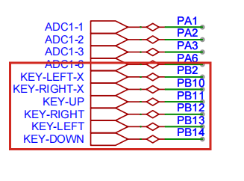
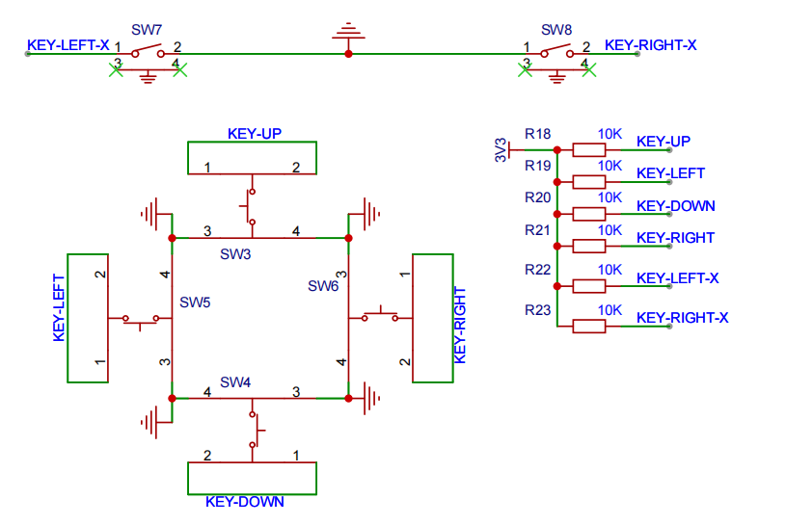
配置对应引脚
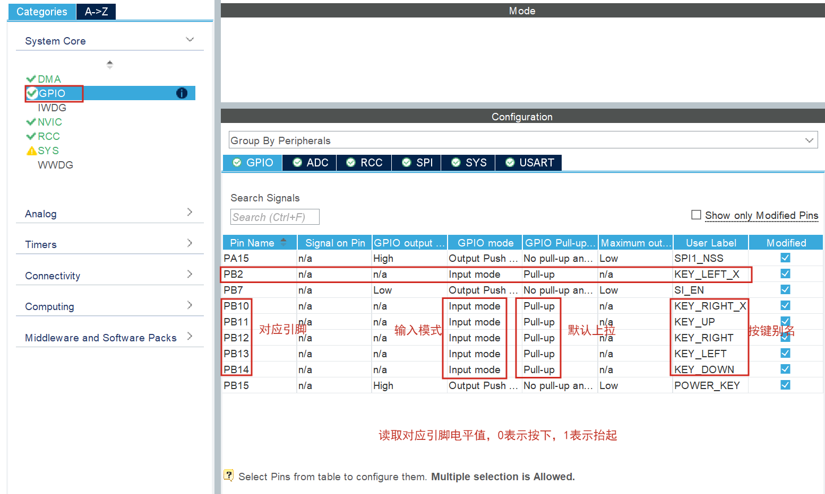

遥控器摇杆ADC模块

配置CubeMX
遥控器摇杆ADC引脚分布
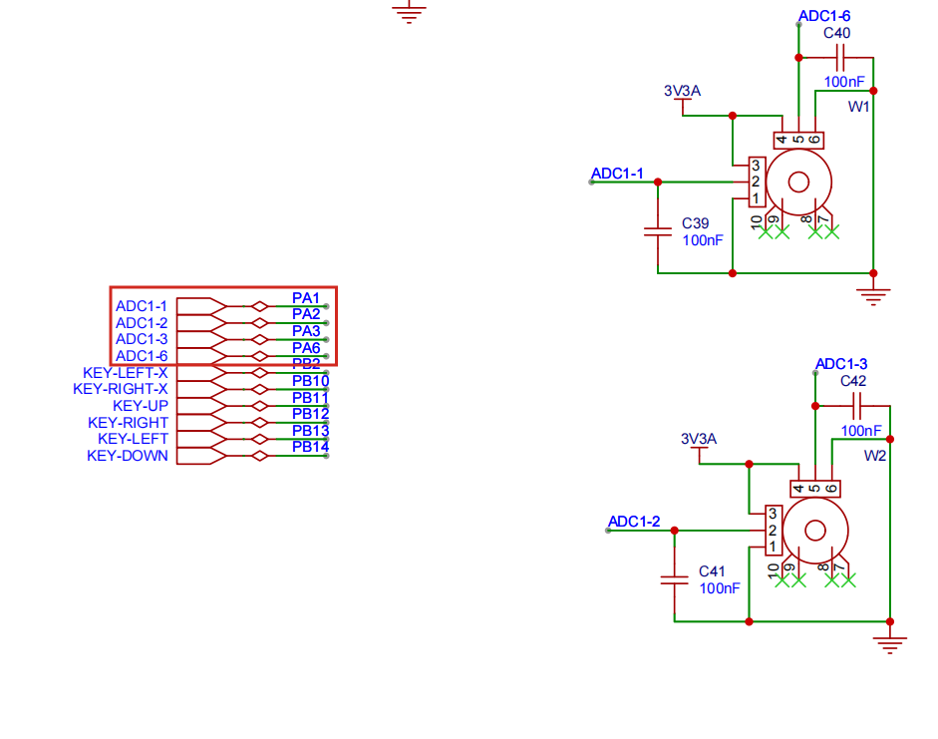
配置对应引脚
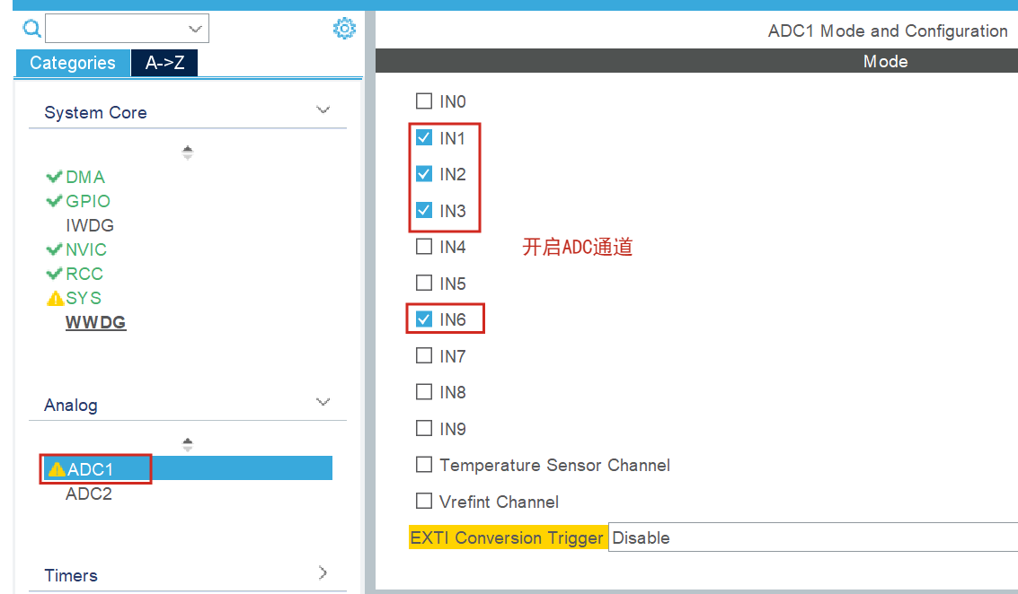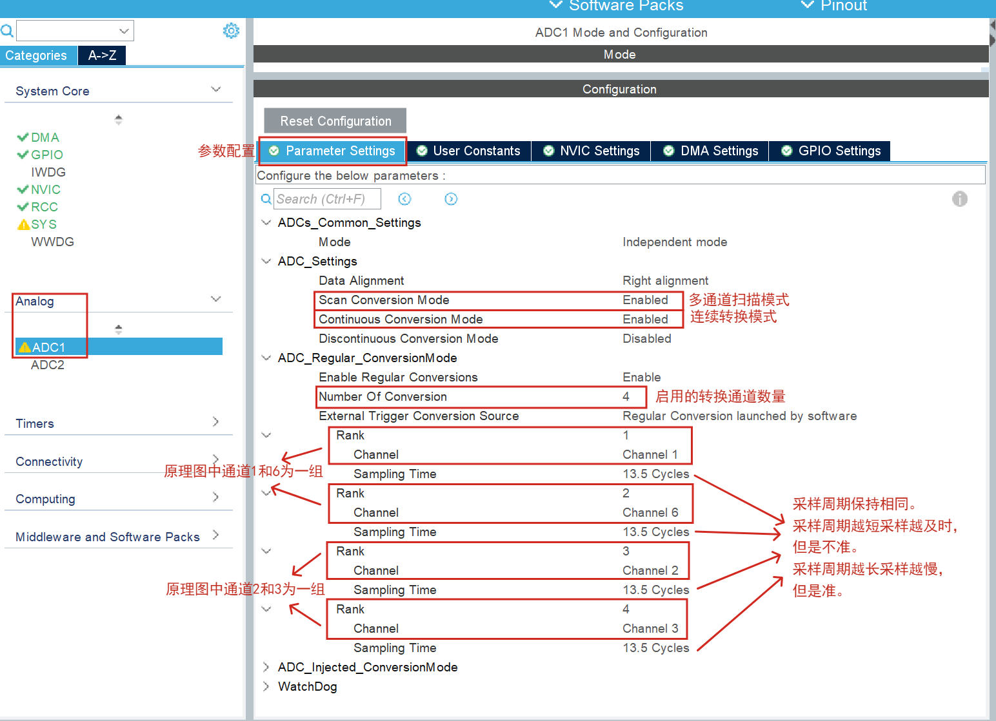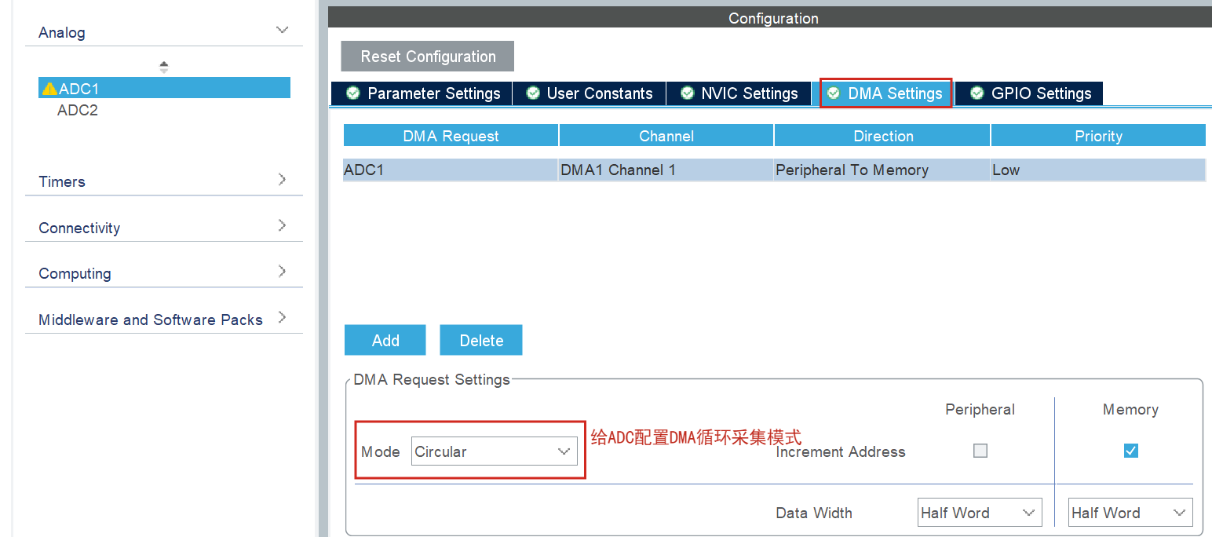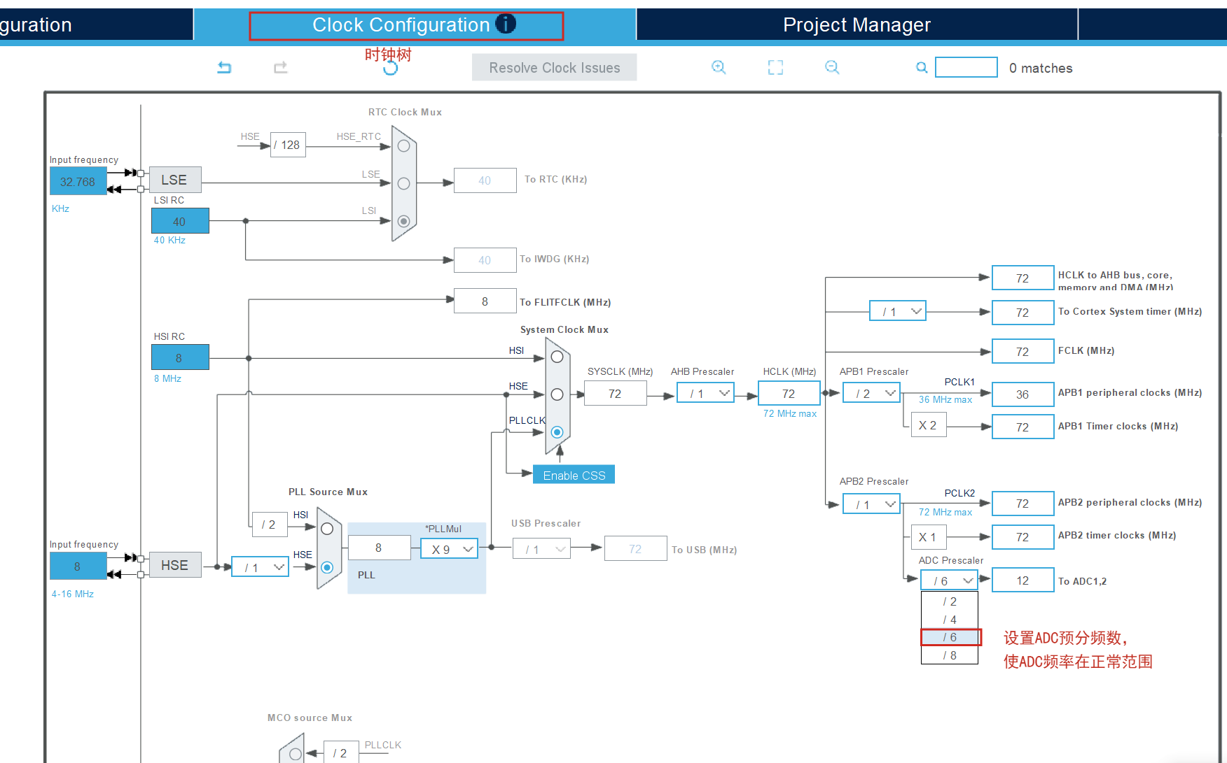

MPU6050模块

配置CubeMX
原理图引脚分布
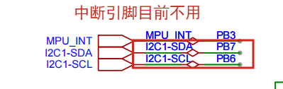
配置对应引脚
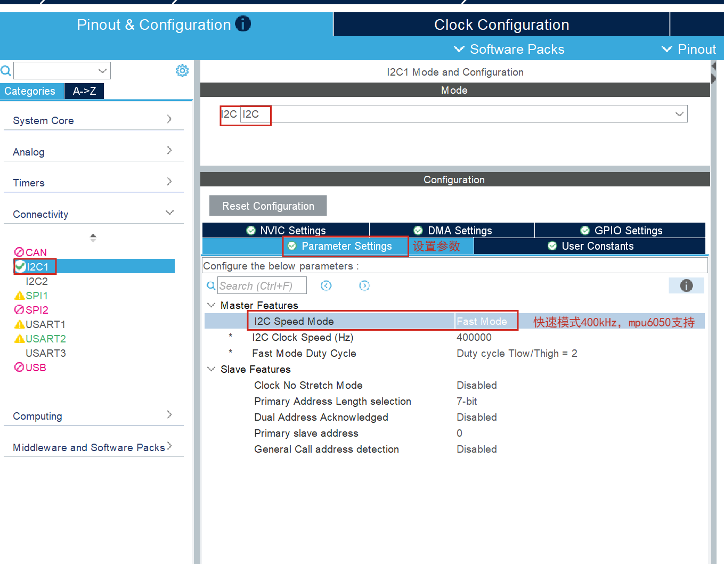

激光测距模块

配置CubeMX
原理图引脚分布
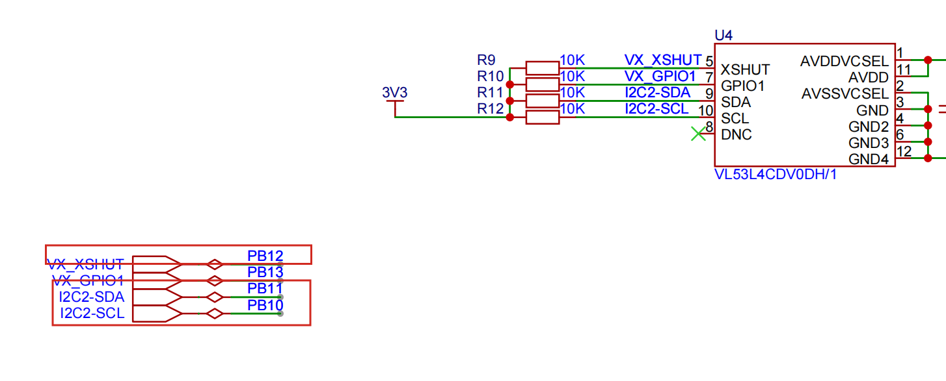
配置对应引脚
